Tube | Témoin + | Témoin - | 1 | 2 | 3 | 4 | 5 | 6 | 7
Centrale | X | X | Avant décantation : solution limpide + quelques agrégats bleus | Solution trouble (précipité ?)
 | X | X | Après décantation : culot bleu+++ | Culot bleu+ précipité blanc++ | Culot bleu+ précipité blanc++ | Précipité blanc+++
 | X | X | 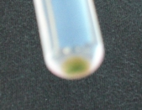 | 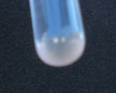 | 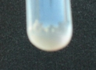 | 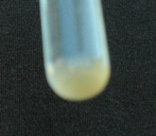
Latérale | X | X | Avant décantation : solution limpide + quelques agrégats bleus | Solution trouble (précipité ?)
 | X | X | Culot bleu++ | Culot bleu+++ précipité blanc + | Culot bleu+ précipité blanc++
 | X | X | 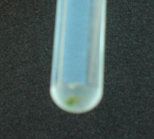 | X | X | 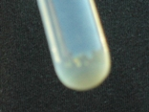
3 g/25 L

5 g/25 L
 | Témoin + | Témoin - | 1 | 2 | 3 | 4 | 5 | 6 | 7
Centrale | Avant décantation : trouble ++ | Trouble ++ | Solution limpide + quelques agrégats bleus | Solution trouble +(précipité ?) | Solution trouble +++(précipité ?)
 | Après décantation : culot bleu ++ | Culot bleu +++ pas de précipité blanc | (après décantation) culot bleu+ | Culot bleu+ précipité blanc++ | Précipité blanc+++
 | X | 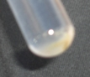 | 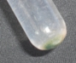 | X | 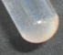
Latérale | Avant décantation : trouble ++ | Trouble ++ | Solution limpide + quelques agrégats bleus | Solution trouble +(précipité ?) | Solution trouble ++(précipité ?)
 | Après décantation : culot bleu ++ | Culot bleu +++ pas de précipité blanc | (après décantation) culot bleu+ | Culot bleu+ précipité blanc ++ | Précipité blanc+++
 | X |  |  | X | 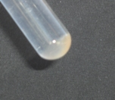

7.5 g/25 L
 | Témoin + | Témoin - | 1 | 2 | 3 | 4 | 5 | 6 | 7
Centrale | X | X | Avant décantation : solution limpide + quelques agrégats bleus | Solution trouble (précipité ?)
 | X | X | Après décantation : culot bleu+++ | Culot bleu++ précipité blanc+ | Culot bleu++ précipité blanc+++
 | X | X | 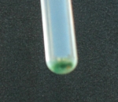 | 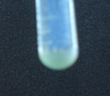 | 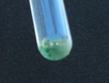
Latérale | X | X | Avant décantation : solution limpide + quelques agrégats bleus | Solution trouble (précipité ?)
 | X | X | Après décantation : culot bleu+++ | Culot bleu++ précipité blanc + | Culot bleu+++ précipité blanc++
 | X | X | 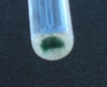 | 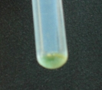 | 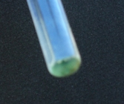

10 g/25 L
 | Témoin + | Témoin - | 1 | 2 | 3 | 4 | 5 | 6 | 7
Centrale | Avant décantation : trouble +++ | Trouble +++ | Solution limpide + quelques agrégats bleus | Solution trouble +(précipité ?) | Solution trouble +++(précipité ?)
 | Après décantation : culot bleu ++ trouble ++ | Culot ++ pas de précipité blanc | Culot bleu+++ | Culot bleu+ précipité blanc+ | Culot bleu+ précipité blanc+
 | X | 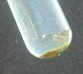 | 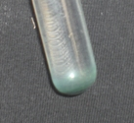 | X | 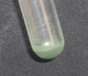
Latérale | Avant décantation : trouble +++ | Trouble +++ | Solution limpide + quelques agrégats bleus | Solution trouble +(précipité ?) | Solution trouble +++(précipité ?)
 | Après décantation : culot bleu ++ trouble ++ | Culot ++ pas de précipité blanc | Culot bleu+++ | Culot bleu+ précipité blanc + | Culot bleu+ précipité blanc +
 | X |  |  | X | 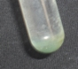

Conclusion :
Les particules bleues de la Spiruline disparaissent peu à peu lors du passage du fluide dans le vortex, tandis qu’un trouble se forme. Nous pensons que les protéines précipitent à cause du gradient de pression créé par le vortex, le témoin négatif (tube agité durant toute la durée de l’expérience) nous montre que la précipitation est due au vortex.
Nous poursuivrons les expériences la semaine prochaine.

